PROJEKTOVÝ ZÁMER
(Project brief)

Identifikovanie požiadaviek na funkčnú časť riešenia

Identifikácia projektu
Povinná osoba | Tu uveďte názov inštitúcie (napr. OVM), ktorá projekt požaduje
Názov projektu
Zodpovedná osoba za projekt | Meno a priezvisko fyzickej osoby, ktorá predloží dokumenty pre prípravnú/ iniciačnú fázu projektu –zamestnanec /Projektový manažér
Realizátor projektu | Tu uveďte názov inštitúcie, v prospech ktorej sa projekt realizuje, môže byť totožná s Oprávnenou osobou (napr. podriadená organizácia)
Vlastník projektu | Meno a priezvisko fyzickej osoby, ktorá zodpovedá za projekt a schvaľuje predložené dokumenty

Schvaľovanie dokumentu
Položka | Meno a priezvisko | Organizácia | Pracovná pozícia | Dátum | Podpis  (alebo elektronický súhlas)
Vypracoval

Obsah
1. POPIS ZMIEN DOKUMENTU 3
1.1. História zmien 3
2. ÚČEL DOKUMENTU, SKRATKY (KONVENCIE) A DEFINÍCIE 3
2.1. Použité skratky (príklady) 4
2.1.1. Konvencie – pravidlá názvoslovia, číslovania a verzionovania - požiadaviek (príklady) 4
2.1.2. Použité skratky (príklady) 4
2.1.3. Konvencie pre typy požiadaviek (príklady) 4
3. DEFINOVANIE PROJEKTU 5
3.1. Manažérske zhrnutie 5
3.2. Motivácia a rozsah projektu 5
3.3. Zainteresované strany/Stakeholderi 6
3.4. Ciele projektu a merateľné ukazovatele 6
3.5. Riziká a závislosti 7
3.6. Alternatívy a Multikriteriálna analýza 7
3.6.1. Stanovenie alternatív pomocou biznisovej vrstvy architektúry 7
3.6.2. Multikriteriálna analýza 8
3.6.3. Stanovenie alternatív pomocou aplikačnej vrstvy architektúry 8
3.6.4. Stanovenie alternatív pomocou technologickej vrstvy architektúry 8
4. POŽADOVANÉ VÝSTUPY (PRODUKT PROJEKTU) 9
4.1. NÁHĽAD ARCHITEKTÚRY 9
4.2. APLIKAČNÁ VRSTVA - POŽIADAVKY NA DODRŽANIE DÁTOVÝCH ŠTANDARDOV 10
4.2.1. ROZSAH INFORMAČNÝCH SYSTÉMOV 10
4.2.2. VYUŽÍVANIE SPOLOČNÝCH A NADREZORNTÝCH MODULOV VEREJNEJ SPRÁVY 10
4.2.3. PREHĽAD IS NA EXTERNÚ INTEGRÁCIU SPOLOČNÝCH MODULOV UPVS 11
4.2.4. INTEGRÁCIA NA NADREZORTNÉ CENTRÁLNE BLOKY 12
4.2.5. INTEGRÁCIA NA MODUL PROCESNEJ INTEGRÁCIE A INTEGRÁCIE ÚDAJOV (IS CSRÚ) 12
4.2.6. POSKYTOVANIE ÚDAJOV 13
4.2.7. KONZUMOVANIE ÚDAJOV 13
4.3 DÁTOVÁ vrstva - požiadavky na dodržanie dátových štandardov 14
4.3.1 Údaje v správe organizácie 14
4.3.2 DÁTOVÝ ROZSAH PROJEKTU 14
4.3.3 KVALITA a ČISTENIE ÚDAJOV 15
4.3.3.1 Zhodnotenie objektov evidencie z pohľadu dátovej kvality 15
4.3.3.2 ROLE a PREDBEŽnÉ PERSONÁLNE ZABEZPEČENIE PRI RIADENÍ DÁTOVEJ KVALITY 16
4.4 REFERENČNÉ ÚDAJE 16
4.4.1 Objekty evidencie z pohľadu procesu ich vyhlásenia za referenčné 16
4.4.2 Identifikácia údajov pre konzumovanie alebo poskytovanie údajov – do / z CSRU 17
4.5 OTVORENÉ ÚDAJE 17
4.6 ANALYTICKÉ ÚDAJE 18
4.7 MOJE ÚDAJE 18
4.8 PREHĽAD JEDNOTlivých kategórii údajov 19
4.9 LEGISLATÍVA 19
4.10 Bezpečnosť údajov (technické a organizačné zabezpečenie – pre prístup k údajom) 19
4.10.1 posúdenie vplyvu a dopadu na ochranu osobných údajov (DPIA – data protection impact assesment) 20
5. ROZPOČET A PRÍNOSY 20
6. HARMONOGRAM JEDNOTLIVÝCH FÁZ PROJEKTU a METÓDA JEHO RIADENIA 22
7. PROJEKTOVÝ TÍM 23
8. PRACOVNÉ NÁPLNE 24
9. ODKAZY 25
10. PRÍLOHY 25

Tabuľka 1 Prehľad dotknutých informačných systémov v projekte 9
Tabuľka 2 Prehľad spoločných modulov a aplikačných služieb. 10
Tabuľka 3 Prehľad integrácii informačných systémov na spoločné moduly 10
Tabuľka 4 Prehľad integrácii informačných systémov na nadrezortné bloky verejnej správy 11
Tabuľka 5 Prehľad integračných väzieb medzi IS VS a IS CSRÚ 12
Tabuľka 6 Prehľad informačných systémov určených na poskytovanie do IS CSRÚ 12
Tabuľka 7 Prehľad informačných systémov určených na konzumovanie z IS CSRÚ 12
Tabuľka 8 Prehľad objektov evidencie v jednotlivých ISVS v projekte 14
Tabuľka 9 Kategorizácia údajov z pohľadu ich využiteľnosti 15
Tabuľka 10 Prehľad rolí a personálneho zabezpečenia pre riadení dátovej kvality 15
Tabuľka 11 Prehľad identifikovaných referenčných údajov 16
Tabuľka 12 Prehľad identifikovaných referenčných údajov 16
Tabuľka 13 Prehľad otvorených údajov 17
Tabuľka 14 Prehľad sprístupnených dátových zdrojov určených na analytické účely 17
Tabuľka 15 Prehľad údajov identifikovaných pre službu „moje údaje“ 17
Tabuľka 16 Kategorizácia údajov z pohľadu ich využiteľnosti (účelu) 18

Obrázok 1: Prehľad informačných systémov dotknutých v projekte 11
Obrázok 2: Príklad integrácie na IS CSRÚ 13
Obrázok 3: Príklad doménového modelu 14
Obrázok 4: Príklad zjednodušeného doménového modelu 14

POPIS ZMIEN DOKUMENTU

História zmien
Verzia | Dátum | Zmeny | Meno
0.1 | DD.MM.YYYY | doplň | XY
0.2 | DD.MM.YYYY | doplň | XY

Šedý text v celom dokumente predstavuje nápovedu pre vyplnenie dokumentu, po vyplnení kapitol odporúčame text šedou farbou vymazať.
Zelenou farbou je nápoveda pre prípravnú fázu projektu a modrou farbou pre iniciačnú fázu projektu, rovnako ako v prípade šedého textu odporúčame po vyplnení zmazať.

Pre prípravnú fázu, prosím ukladajte dokumenty s prefixom P_XX (podľa vyhlášky) a pre iniciačnú fázu s prefixom I_XX.
Finálna, schválená verzia dokumentácia z predošlej fázy musí byť na karte dokumentov v MetaIS uložená s koncovkou _FIN.

Poznámka: Odporúčame aby ste si VŠETKY TABUĽKOVÉ VSTUPY evidovali a spravovali v jednom centrálnom EXCELI – s cieľom minimalizovať budúcu prácnosť s aktualizáciou a udržiavaním obsahu.

Nápoveda inštrukcie k vypĺňaniu dokumentu PROJEKTOVÝ ZÁMER:
- Text uvedený „zelenou farbou“ vypĺňate v PRÍPRAVNEJ FÁZE projektu
  - t. j. ešte pred akýmkoľvek schvaľovaním a odsúhlasovaním vášho projektového zámeru vo vedení úradu (OVM) alebo u vašej autority, ktorá je zodpovedná za rozpočet
  - v tejto fáze ešte nečerpáte rozpočet
- Text uvedený „modrou farbou“ vypĺňate v INICIAČNEJ FÁZE projektu
  - t. j. už po úvodnom odsúhlasení vedením organizácie pokračujete v zdetailizovaní vášho projektového zámeru
  - v tejto fáze začínate alokovať pracovníkov na špecializovaných útvaroch – z dôvodu dopĺňania úvodných vstupov

VZORY a ŠABLONY zdrojových súborov sú tu: https://www.mirri.gov.sk/sekcie/informatizacia/riadenie-kvality-qa/riadenie-kvality-qa/index.html

ÚČEL DOKUMENTU, SKRATKY (KONVENCIE) A DEFINÍCIE

Doplniť vstupy v PRÍPRAVNEJ FÁZE:
- V súlade s Vyhláškou 85/2020 Z.z. o riadení projektov - je dokument Projektový zámer pre prípravnú fázu určený na rozpracovanie informácií k projektu, aby bolo možné rozhodnúť o pokračovaní prípravy projektu, alokovaní rozpočtu, ľudských zdrojov a prechode do iniciačnej fázy.

Doplniť vstupy v INICIAČNEJ FÁZE:
- V súlade s Vyhláškou 85/2020 Z.z. o riadení projektov - je dokument Projektový zámer pre iniciačnú fázu určený na rozpracovanie detailných informácií prípravy projektu.

Použité skratky (príklady)

Konvencie – pravidlá názvoslovia, číslovania a verzionovania - požiadaviek (príklady)

ID | SKRATKA | POPIS
1. | U | Užívateľská požiadavka
2. | P | Procesná požiadavka
3. | R | Požiadavka na reporting
4. | I | Integračná požiadavka
5. | C | Kapacitné požiadavky procesov
6. | S | Požiadavka na bezpečnosť
7. | O | Prevádzková požiadavka (Operations)
8. | D | Požiadavka na dokumentáciu
9. | L | Legislatívna požiadavka
10. | O | Ostatné
11. | ... | ...

Použité skratky (príklady)

ID | SKRATKA | POPIS
1. | DSL | Definitive Software Library (ITIL) – zoznam SW, ktorý je možné/povolené používať v prostredí organizácie (s priradenými identifikačnými kódmi)
2. | Automatizovaný spôsob | Ide o spracovanie vstupných dát v štruktúrovanej forme na základe nadefinovanej procedúry alebo scriptu. Spustenie spracovania môže byť naplánované ako opakovaná činnosť, alebo vyvolaná jednorazovou činnosťou (napr. uzavretie tiketu)
3. | FT | Fix Time - Maximálna doba, do ktorej nahlásená vada musí byť odstránená a služba poskytovaná podľa dohodnutých parametrov
4. | FŠ | Funkčná špecifikácia (dokument, popisujúci kontext pre využitie riešenia s jeho funkčnými požiadavkami)
5. | HW/Cloud | Hardvér / Cloud
6. | IKT | Informačno-komunikačné technológie (organizácie)
7. | IdM | Identity Manager
8. | IS | Informačný systém
9. | IT ROLA | Rola, ktorá definuje prístup do IS alebo definuje využívanie IT zdrojov
10. | RT | Response Time - Maximálna doba, počas ktorej je dodávateľ povinný reagovať na podnet objednávateľa (napr. incident, požiadavku)
11. | SD | Service Desk
12. | SDM | Service Desk Manager
13. | SLA | Service Level Agreement – dohoda/zmluva o parametroch poskytovania služby
14. | SW | softvér
15. | TŠ | Technická špecifikácia (dokument, popisujúci kontext pre technické začlenenie riešenia do prostredia organizácie, s jeho technickými, integračnými, architektúrnymi a bezpečnostnými požiadavkami)
16. | WF | Workflow = pracovný proces, zobrazený postupnosťou úkonov
17. | PTK/RFI | Predbežná trhová konzultácia/Request for information

Konvencie pre typy požiadaviek (príklady)

Hlavné kategórie požiadaviek v zmysle katalógu požiadaviek, rozdeľujeme na funkčné, nefunkčné a technické. Podskupiny v hlavných kategóriách je možné rozšíriť v závislosti od potrieb projektu, napríklad:

Užívateľské požiadavky majú nasledovnú konvenciu:
U_nn_Rxx
- U – užívateľská požiadavka
- nn – typ používateľa
- R – označenie požiadavky
- xx – číslo požiadavky

Procesné požiadavky majú nasledovnú konvenciu:
P_ABXY_Rxx
- P – procesná požiadavka
- AB – označenie procesu
- XY – číslo podprocesu
- R – označenie požiadavky
- xx – číslo požiadavky

Reportingové požiadavky majú nasledovnú konvenciu:
R_nn_Rxx
- R – reportingová požiadavka
- nn – číslo reportu
- R – označenie požiadavky
- xx – číslo požiadavky

Kapacitné požiadavky majú nasledovnú konvenciu:
C_aa_Rxx
- C – kapacitná požiadavka
- aa – kapacitná oblasť
- R – označenie požiadavky
- xx – číslo požiadavky

Bezpečnostné požiadavky majú nasledovnú konvenciu:
S_aa_Rxx
- S – bezpečnostná požiadavka
- aa – bezpečnostná oblasť
- R – označenie požiadavky
- xx.y – číslo požiadavky

Prevádzkové požiadavky majú nasledovnú konvenciu:
O_aa_Rxx
- O – prevádzková požiadavka
- aa – prevádzková oblasť
- R – označenie požiadavky
- xx – číslo požiadavky

Ostatné požiadavky majú nasledovnú konvenciu:
A_aa_Rxx
- A – ostatná požiadavka
- aa – ostatná oblasť
- R – označenie požiadavky
- xx – číslo požiadavky

Ostatné typy požiadaviek môžu byť ďalej definované objednávateľom/PM.

DEFINOVANIE PROJEKTU

Manažérske zhrnutie

Doplniť vstupy v PRÍPRAVNEJ FÁZE:
Stručný popis projektu, dôvod jeho realizácie, obsah projektu (vývoj SW, nákup HW/licencie, migrácia do vládneho cloudu a pod.), indikatívna výška finančných prostriedkov určených na realizáciu projektu, prínosy a časový horizont realizácie projektu. Očakáva sa, že stručne, jasne a štruktúrovane popíšete základné zdôvodnenie, prečo by sa mal projekt realizovať. Vo vašom popise odpovedajte najmä na otázky „Prečo chcete projekt zrealizovať? Čo je predmetom projektu? Pre koho sú výsledky projektu určené? Za akú sumu? Čo to prinesie cieľovej skupine?

V prípade projektov financovaných z európskych fondov je potrebné uviesť zdôvodnenie využitia národného/dopytového projektu, prijímateľa/partnera projektu a dôvod jeho určenia, príslušnosť národného/dopytového projektu k prioritnej osi príslušného operačného programu.

V prípade potreby doplniť informácie v INICIAČNEJ FÁZE.

Motivácia a rozsah projektu

Doplniť vstupy v PRÍPRAVNEJ FÁZE:
- Popísať PROBLÉM, ktorý chcete realizáciou projektu odstrániť
- STRUČNE popísať koľko a aké vaše biznis procesy sú predmetom projektu
- doplniť informácie o OBLASTI (AGENDA / ŽIVOTNÁ SITUÁCIA), ktorým sa projekt venuje
- doplniť rámcový popis ROZSAHU projektu (subjekty a ISVS, ktorých sa problém a projekt týka)
- doplniť MOTIVÁCIU na dosiahnutie budúceho stavu a OBMEDZENIA pre dosiahnutie cieľov projektu.

V prípade potreby doplniť informácie v INICIAČNEJ FÁZE.

Zainteresované strany/Stakeholderi

Doplniť vstupy v PRÍPRAVNEJ FÁZE:
- doplniť KTO (zoznam subjektov/osôb) sa zúčastňuje projektu a akú rolu zastáva

ID | AKTÉR / STAKEHOLDER | SUBJEKT  (názov / skratka) | ROLA  (vlastník procesu/ vlastník dát/zákazník/ užívateľ …. člen tímu atď.) | Informačný systém  (názov ISVS a MetaIS kód)
1. | Ministerstvo investícií, regionálneho rozvoja a informatizácie SR | MIRRI | Poskytovateľ služieb centrálnej platformy integrácie údajov | IS CSRU
2. | Občan / podnikateľ |  | Spracovateľ podania formou vyplnenia žiadosti vo formulárovom prostredí | Nerelevantné
3. | OVM |  | Konzument údajov | Doplniť ISVS (v projekte)
4. | Občan/Podnikateľ/OVM … | Doplniť skratku subjektu | Doplniť rolu (v projekte) | Doplniť ISVS (v projekte)
5. | Občan/Podnikateľ/OVM … | Doplniť skratku subjektu | Doplniť rolu (v projekte) | Doplniť ISVS (v projekte)

Doplniť vstupy v INICIALIČNEJ FÁZE:
- do už vytvoreného dokumentu PROJEKTOVÝ ZÁMER z Prípravnej fázy aktualizovať a detailne rozpracovať – ak relevantné

Ciele projektu a merateľné ukazovatele

Doplniť vstupy v PRÍPRAVNEJ FÁZE:
- Do tabuľky nižšie doplniť CIEĽ /CIELE PROJEKTU a súvisiace merateľné ukazovatele. Ciele musia byť S.M.A.R.T. - konkrétne, merateľné, dosiahnuteľné, relevantné, časovo ohraničené.
- Nie je správne uvádzať všeobecné ciele OPII alebo NKIVS, prípadne princípy NKIVS.

Ciele/Merateľné ukazovatele

ID | CIEĽ | NÁZOV  MERATEĽNÉHO A VÝKONNOSTNÉHO UKAZOVATEĽA (KPI) | POPIS  UKAZOVATEĽA | MERNÁ JEDNOTKA  (v čom sa meria ukazovateľ) | AS-IS  MERATEĽNÉ VÝKONNOSTNÉ HODNTOY  (aktuálne hodnoty) | TO-BE  MERATEĽNÉ VÝKONNOSTNÉ HODNTOY  (cieľové hodnoty projektu) | SPÔSOB ICH MERANIA/  OVERENIA  PO NASADENÍ  (overenie naplnenie cieľa) | POZNÁMKA
sem vpíšte identifikáciu /číslo ukazovateľa | sem vpíšte názov cieľa | sem vpíšte názov ukazovateľa (KPI) | sem vpíšte popis ukazovateľa | sem vpíšte - čas, početnosť, financie,... | sem vpíšte aktuálne namerané hodnoty, ktoré chcete realizáciou projektu zlepšiť | sem vpíšte cieľové hodnoty, ktoré chcete dosiahnuť realizáciou cieľa (napr.  _Zrýchlenie poskytnutia služby (čas),  _Zvýšenie počtu poskytnutých služieb (početnosť),  _Zníženie nákladov na proces (financie), ... atď. | sem vpíšte spôsob (metódu / postup), ako sa po nasadení overí naplnenie cieľa (naplnenie KPI) | sem vpíšte spôsob (metódu / postup), ako sa po nasadení overí naplnenie cieľa (naplnenie KPI)
... |  | ... | ... | ... | ... | ... | ... | ...
... |  | ... | ... | ... | ... | ... | ... | ...
... |  | ... | ... | ... | ... | ... | ... | ...

Nápoveda (inštrukcie) k vyplneniu obsahu tabuľky:
- doplniť zmerané hodnoty stavu AS-IS (pre oblasti, ktoré chceme realizáciou projektu zlepšiť)
- doplniť základné cieľové merateľné a výkonnostné hodnoty stavu TO-BE
- ku každej hodnote doplniť spôsob, ako zmeriame dosiahnutie CIEĽA, výkonnostného ukazovateľa, atď.

POŽIADAVKY: stručne popíšte, aké cieľové merateľné ukazovatele chcete dosiahnuť
- ASIS merateľné ukazovatele – t. j. popíšte, aké merateľné ukazovatele máte teraz (vpíšte výsledky meraní – v časových/merateľných jednotkách)
- TOBE merateľné ukazovatele – t. j. popíšte cieľové merateľné ukazovatele, ktoré chcete dosiahnuť.
  - Odporúčame, aby váš budúci IS už mal automatizovaný reporting (na pravidelnej báze, napr. týždenne) vami stanovených merateľných ukazovateľov – s cieľom, aby ste mohli riadiť službu, produkt, proces, ľudí
  - V prípade financovania cez EŠIF uvádzať aj Projektové merateľné ukazovatele z operačného programu (špecifické ciele, merateľné ukazovatele atď)

Doplniť vstupy v INICIAČNEJ FÁZE:
- do už vytvoreného dokumentu PROJEKTOVÝ ZÁMER z Prípravnej fázy aktualizovať a detailnejšie rozpracovať, ak relevantné

Špecifikácia potrieb koncového používateľa

Táto časť sa týka SW projektov, ktoré sú zamerané na vývoj IS / aplikácie.
Špecifikácia požiadaviek koncových používateľov musí byť výsledkom zákazníckeho výskumu.

VÝSTUP - zákazníckeho výskumu je definovaný aj podľa Metodiky pre návrh používateľsky kvalitných digitálnych služieb, ktorý identifikuje a sprioritizuje potreby používateľov (identifikované v INICIAČNEJ FÁZE) a má byť dalej realizovaný v REALIZAČNEJ FÁZE – v etape ANALÝZA a DIZAJN.

VÝSTUP - špecifikácia potrieb používateľa je definovaný v Metodike pre návrh používateľsky kvalitných digitálnych služieb. (pozri web MIRRI – agenda behavioralne inovacie – tím BRISK)

Riziká a závislosti

Doplniť vstupy v PRÍPRAVNEJ FÁZE:
Doplňte/stručne popíšte RIZIKÁ a ZÁVISLOSTI (detail v prílohe č.2 P_01 a I_01_Príioha 2: ZOZNAM RIZÍK a ZÁVISLOSTI) Prílohu č.2 – Zoznam RIZÍK a ZÁVISLOSTI - je potrebné počas celej realizácie projektu aktualizovať

Alternatívy a Multikriteriálna analýza

Doplniť vstupy v PRÍPRAVNEJ FÁZE:
- doplniť/stručne popísať možné alternatívy riešenia projektu.

Doplniť vstupy v INICIAČNEJ FÁZE:
- doplniť/stručne popísať podkapitoly nižšie.

Stanovenie alternatív pomocou biznisovej vrstvy architektúry

Na základe identifikovaného rozsahu problému navrhujete v projektovom zámere rôzne riešenia biznis procesov (podmnožiny problému). Alternatíva môže pokrývať procesy všetkých stakeholderov alebo iba vybraných, celú životnú situáciu alebo len časť. Na úrovni stanovenia alternatívy je budúci stav biznis procesov popísaný rámcovo, pri zúžení alternatív na tie, ktoré vstupujú do CBA, konkrétne.
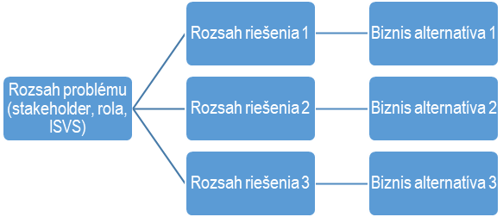

Multikriteriálna analýza

Výber alternatív prebieha na úrovni biznis vrstvy prostredníctvom MCA zostavenej na základe kapitoly Motivácia, ktorá obsahuje ciele stakeholderov, ich požiadavky a obmedzenia pre dosiahnutie uvedených cieľov.
Niektoré (nie všetky) kritériá môžu byť označené ako KO kritériá. KO kritériá označujú biznis požiadavky na riešenie, ktoré sú z hľadiska rozsahu identifikovaného problému a motivácie nevyhnutné pre riešenie problému a všetky akceptovateľné alternatívy ich tak musia naplniť. Alternatívy, ktoré nesplnia všetky KO kritériá, môžu byť vylúčené z ďalšieho posudzovania. KO kritériá nesmú byť technologické (preferovať jednu formu technologickej implementácie voči druhej).

Príklad šablóny pre spracovanie MCA
 | KRITÉRIUM | ZDÔVODNENIE KRIÉRIA | STAKEHOLDER  1 | STAKEHOLDER  2 | STAKEHOLDER  3
BIZNIS VRSTVA | Kritérium A (KO) |  | X | X | X
BIZNIS VRSTVA | Kritérium B (KO) |  | X | X
BIZNIS VRSTVA | Kritérium C (KO) |  |  | X | X
BIZNIS VRSTVA | Kritérium D (KO) |  |  | X | X
BIZNIS VRSTVA | Kritérium E |  | X | X
BIZNIS VRSTVA | Kritérium F |  | X |  | X

Príklad šablóny pre vyhodnotenie MCA
Zoznam kritérií | Alternatíva  1 | Spôsob  dosiahnutia | Alternatíva 2 | Spôsob  dosiahnutia
Kritérium A | áno | vysvetlenie prečo áno | áno | vysvetlenie prečo áno
Kritérium B | áno | vysvetlenie prečo áno | nie
Kritérium C | áno | vysvetlenie prečo áno | nie
Kritérium D | áno | vysvetlenie prečo áno | nie

Stanovenie alternatív pomocou aplikačnej vrstvy architektúry

Alternatívy na úrovni aplikačnej architektúry reflektujú alternatívy vypracované na základe „nadradenej“ architektonickej biznis vrstvy, pričom vďaka uplatneniu nasledujúcich princípov aplikačná vrstva architektúry dopĺňa informácie k alternatívam stanoveným pomocou biznis architektúry.

Pre klasifikáciu alternatív za účelom ďalšieho porovnania aplikačnej vrstvy a architektúry je potrebné zadefinovať nasledovné požiadavky:

- Nutné – aplikačné moduly/funkcionality, ktoré sú nevyhnutné pre dosiahnutie cieľov
- Preferované – aplikačné moduly/funkcionality, ktoré rozvíjajú biznis alternatívu a vytvárajú dodatočné prínosy, započítané v CBA
- Aplikačná vrstva by mala byť schopná rozdeliť moduly do skupín podľa koncových služieb/funkcionalít, ktoré plnia nutné a preferované požiadavky.

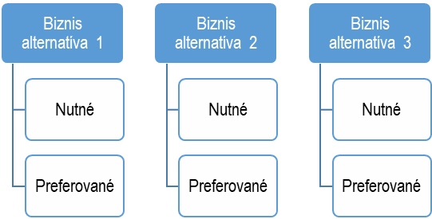

Stanovenie alternatív pomocou technologickej vrstvy architektúry

Alternatívy na úrovni technologickej architektúry reflektujú alternatívy vypracované na základe „nadradenej“ architektonickej aplikačnej vrstvy, pričom sa prioritne uvažuje o využití vládneho cloudu.

V prípadoch, kedy by nebolo ekonomicky výhodné využiť vládny cloud v plnom rozsahu projektu, je možné uvažovať aj o iných/ďalších alternatívach: hybridnej (časť aplikácií využíva vládny cloud a časť vlastný HW žiadateľa, resp. časť aplikácii využíva komerčný cloud), nasadenie v prostredí komerčného cloudu alebo v krajnom prípade sú všetky aplikácie nasadené v prostredí vlastného HW žiadateľa (prípady zohľadnenia bezpečnosti alebo iných povinností).

Ekonomická výhodnosť technologickej alternatívy je preukázaná nižšími nákladmi na TCO projektu. Spracovateľ projektového zámeru je povinný preukázať, že zvolené riešenie je ekonomicky výhodnejšie. V prípade, že z bezpečnostných alebo iných dôvodov nezvolil najvýhodnejšiu alternatívu (resp. neposudzoval viacero alternatív), spracovateľ doloží zdôvodnenie potreby daného technologického riešenia. V zdôvodnení sú uvedené konkrétne požiadavky a ich parametre, ktoré neumožnili zvoliť najvýhodnejšie riešenie alebo porovnať viacero alternatív.

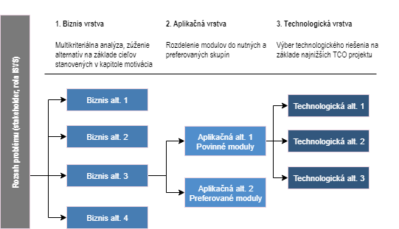

Ako alternatívu nepovažujeme porovnanie krabicových „off-the-shelf“ riešení (COTS) riešení s alternatívou vývoja aplikácií „na zelenej lúke“ a to z dôvodu toho, že žiadateľ pre zachovanie nediskriminačných podmienok vo verejnom obstarávaní nevie vopred určiť, či dostane ponuku od uchádzača k vývoju na zelenej lúke, alebo sa všetky ponuky od uchádzačov vo verejnom obstarávaní budú vzťahovať na COTS riešenie. Výnimka je v prípade, ak žiadateľ uvažuje použiť konkrétne COTS riešenie ako podmienku pre uchádzača v rámci procesu verejného obstarávania a to vzhľadom na ekonomické alebo iné dôvody preukázané v dokumente.

Výber alternatív prebieha v dvoch kolách. Prvé kolo predstavuje uplatnenie multikriteriálnej analýzy (ďalej len „MCA“) – výber relevantných alternatív. Druhé kolo predstavuje vypracovanie CBA. Do druhého kola vstupujú alternatívy ktoré splnili všetky vylučovacie kritéria stanovené v multikritériálnej analýze. Minimálny počet variant, je stanovený na 3:
- nulový variant, ktorý sa neposudzuje v MCA a je automaticky porovnávajúcim variantom v CBA,
- preferovaný variant, ktorý splnil všetky kritéria MCA,
- „minimalistický variant“, ktorý vychádza z rovnakého biznis variantu ako preferovaný variant, ale realizuje iba „nutné“ aplikačné moduly.

POŽADOVANÉ VÝSTUPY (PRODUKT PROJEKTU)

Doplniť vstupy v PRÍPRAVNEJ FÁZE:
- Doplniť informácie – POPIS PRODUKTU - čo bude/čo chcete, aby bolo po ukončení projektu dodané
  - doplniť informáciu k aktuálnemu stavu vašich biznis procesov, ktoré sú predmetom projektu
  - napr. aktuálne (AS IS) procesy nie sú automatizované (bez podpory IS)
  - napr. manuálne vypisujete viackrát tie isté dokumenty (vstupy do dokumentov)
  - napr. manuálne si vytvárate pravidelné reporty z IS
  - napr. požadujete úradné procesy zautomatizovať (+ napíšte, ktoré hlavné činnosti, chcete automatizovať)
- Doplniť informáciu, resp. identifikovať VLASTNÍKOV PROCESOV (toto je dôležitá informácia pre budúce riadenie projektu a schvaľovanie výstupov projektu)

Doplniť vstupy v INICIAČNEJ FÁZE:
- do už vytvoreného dokumentu PROJEKTOVÝ ZÁMER z Prípravnej fázy aktualizovať a detailne rozpracovať – ak relevantné

NÁHĽAD ARCHITEKTÚRY

Doplniť vstupy v PRÍPRAVNEJ FÁZE:
- doplniť krátky POPIS BUDÚCEHO CIEĽOVÉHO PRODUKTU PROJEKTU z pohľadu biznis/aplikačnej/technologickej architektúry v závislosti od charakteru projektu.

Doplniť vstupy v INICIAČNEJ FÁZE:
- stručný náhľad budúcej IT architektúry (biznis, aplikačná, technologická) riešenia (high-level architektonický model, pričom detailný pohľad na architektúru je predmetom dokumentu I_03 PRÍSTUP-k-PROJEKTU)
- Detailne spracované požiadavky (funkčné, nefunkčné, technické) vyplniť – Príloha 1.: Katalóg požiadaviek

Očakáva sa, že, ak realizujete popis dizajn procesov podľa pravidiel EVS, tak všetky výstupy musia byť v súlade s metodikou a postupom: https://www.minv.sk/?np-optimalizacia-procesov-vo-verejnej-sprave&subor=255448

APLIKAČNÁ VRSTVA - POŽIADAVKY NA DODRŽANIE DÁTOVÝCH ŠTANDARDOV

Popis aplikačnej architektúry riešenia na úrovni modulov ISVS a vzťahov medzi nimi
Budované/rozvíjané informačné systémy musia byť evidované v centrálnom metainformačnom systéme (ďalej len Meta IS) s priradeným kódom. Stručne popíšte informačné systémy a ich vzťahy, ktoré sa dotýkajú realizovaného projektu (moduly, aplikačné služby, koncové služby, ...)

ROZSAH INFORMAČNÝCH SYSTÉMOV

Názov informačného systému VS | Kód v META IS | Modul ISVS  Zaškrtnite ak ISVS je modulom | Stav IS VS | Typ IS VS | Názov nadradeného ISVS  V prípade zaškrtnutého checkboxu pre modul ISVS
 |  | ☐ | Vyberte jednu z možností. | Vyberte jednu z možností.
 |  | ☐ | Vyberte jednu z možností. | Vyberte jednu z možností.
 |  | ☐ | Vyberte jednu z možností. | Vyberte jednu z možností.
 |  | ☐ | Vyberte jednu z možností. | Vyberte jednu z možností.
 |  | ☐ | Vyberte jednu z možností. | Vyberte jednu z možností.
Tabuľka 1 Prehľad dotknutých informačných systémov v projekte
Modul ISVS môže mať len jeden materský ISVS. Modul ISVS nesmie mať vzťah na iný modul ISVS. Samostatný ISVS bez modulu, nesmie mať vzťah na žiadny ISVS.

VYUŽÍVANIE SPOLOČNÝCH A NADREZORNTÝCH MODULOV VEREJNEJ SPRÁVY

Povinnosť používať spoločné moduly ÚPVS definuje zákon e-Governmente. V prípade, ak IS povinnej osoby využíva funkcionalitu, resp. služby niektorého Spoločného modulu, v MetaIS sa pri danom IS povinnej osoby vytvorí aplikačná služba s názvom "Využitie Spoločných modulov UPVS" a naviaže sa na tú aplikačnú službu/služby ÚPVS na externú integráciu, ktoré využíva. Zdrojom je vždy AS Spoločného modulu.

Používateľská príručka centrálneho metainformačného systému verejnej správy číslo 6546/2020/oSAEG-1 - (https://metais.vicepremier.gov.sk/help)

Kód v META IS | Názov | AS na externú integráciu (využitie Spoločného modulu)
isvs_8846 | Autentifikačný modul IAM | Autentifikácia používateľa na ÚPVS (BOK) (as_59698)
isvs_8847 | Elektronické schránky | Vytváranie, odosielanie a prijímanie elektronických správ (as_59630)
isvs_8848 | Modul elektronických formulárov | Poskytnutie vzorov e_formulárov (sluzba_is_185)
isvs_9369 | Modul elektronického doručovania | Centrálne úradné doručovanie (as_59701)
svs_8850 | Platobný modul | Realizácia platieb správnych a súdnych poplatkov (as_59700)
isvs_9368 | Modul centrálnej elektronickej podateľne | Overovanie elektronického podpisu (KEP) (as_59702)
isvs_8851 | Modul dlhodobého uchovávania (nepovinný) | Uchovávanie elektronických dokumentov (as_59703)
isvs_9370 | Notifikačný modul (nepovinný) | Zasielanie oznámení prostredníctvom elektronických komunikačných kanálov (sms, email) (as_59699)
Isvs_5836 | Modul procesnej integrácie a integrácie údajov (jeho časť IS CSRÚ) | Publikovanie informácií na webovom sídle oversi.gov.sk (as_59881), Služba volania technického používateľa CSRÚ (as_59119), Asistované poskytnutie výpisu o kontrole kvality referencovaných údajov voči referenčným údajom Informačného systému CSRU (as_49259), Poskytnutie konsolidovaných údajov o subjekte (as_49250), Poskytnutie údajov z Informačného systému centrálnej správy referenčných údajov na synchronizáciu (as_49253), Poskytnutie výpisu o kontrole kvality referencovaných údajov voči referenčným údajom Informačného systému CSRU(as_49258), Zápis údajov do Informačného systému centrálnej správy referenčných údajov verejnej správy (as_49251)
Tabuľka 2 Prehľad spoločných modulov a aplikačných služieb.

PREHĽAD IS NA EXTERNÚ INTEGRÁCIU SPOLOČNÝCH MODULOV UPVS

Prehľad integrácii spoločných modulov v súlade so zákonom č. 305/2013 Z. z. o elektronickej podobe výkonu pôsobnosti orgánov verejnej moci a o zmene a doplnení niektorých zákonov (zákon o e-Governmente) v znení neskorších predpisov (najmä § 10 a nasl.)
Názov informačného systému VS | Kód ISVS v META IS | Spoločné moduly podľa zákona č. 305/2013 e-Governmente
ISVS 1 |  | Vyberte jednu z možností.
ISVS 2 |  | Vyberte jednu z možností.
... |  | Vyberte jednu z možností.
... |  | Vyberte jednu z možností.
... |  | Vyberte jednu z možností.
Tabuľka 3 Prehľad integrácii informačných systémov na spoločné moduly

INTEGRÁCIA NA NADREZORTNÉ CENTRÁLNE BLOKY

Aplikačné služby môžu mať aj špecifické funkcie. Okrem sprístupňovania aplikačnej funkcie alebo získavanie údajov z iných ISVS, rozlišujeme aj AS slúžiace na evidenciu napojenia konkrétneho IS na nadrezortné centrálne bloky. Vytvorením takéhoto vzťahu medzi AS môjho ISVS a AS nadrezortného centrálneho bloku označujeme, že ISVS využíva funkcionalitu bloku. Zoznam Nadrezortných centrálnych blokov tvorí prílohu (príloha č.8) používateľskej príručky pre META IS. https://metais.vicepremier.gov.sk/help

Do tabuľky uvedenej nižšie je potrebné vypísať prípadne využitie nadrezortných centrálnych systémov prípadne ich jednotlivých modulov.

Názov informačného systému VS | Názov nadrezortného ISVS | Modul nadrezortného ISVS
ISVS 1
ISVS 2
...
...
...
Tabuľka 4 Prehľad integrácii informačných systémov na nadrezortné bloky verejnej správy

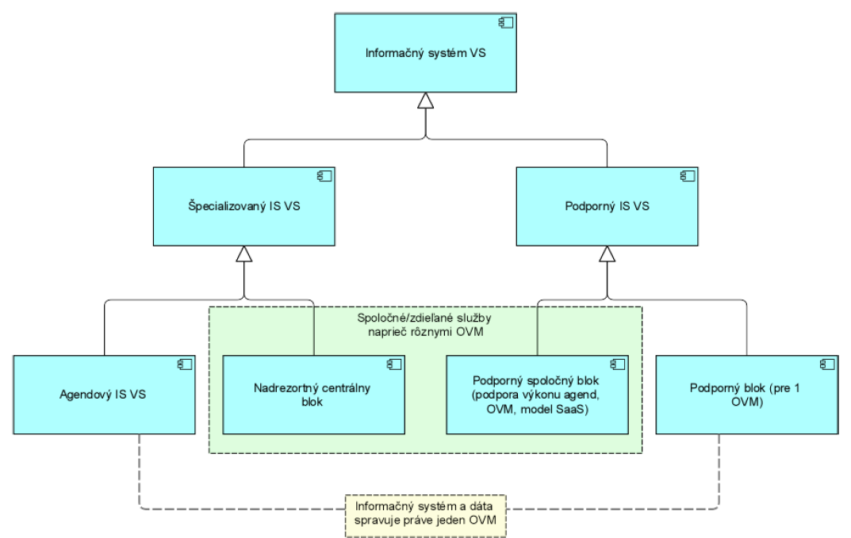
Obrázok 1: Prehľad informačných systémov dotknutých v projekte

INTEGRÁCIA NA MODUL PROCESNEJ INTEGRÁCIE A INTEGRÁCIE ÚDAJOV (IS CSRÚ)

V prípade poskytovania alebo konzumovanie referenčných údajov z IS CSRÚ, je potrebné vytvoriť integračnú väzbu na modul proces integrácie a integrácie údajov podľa § 10 ods. 11 zákona č 305/2013 Z. z. zákon o e-Governmente a príslušné aplikačné služby . Modul procesnej integrácie a integrácie údajov zabezpečuje prostredie pre elektronickú komunikáciu medzi informačnými systémami v správe rôznych orgánov verejnej moci elektronicky. Tieto integračné väzby a aplikačné služby je potrebné vzťahom AS slúži AS naviazať na služby IS CSRÚ. Detailný popis funkcionalít a služieb IS CSRÚ sa nachádza v dokumente: Integračný manuál služieb IS CSRÚ (https://datalab.digital/dokumenty/)

ID | Názov (integrovaného) informačného systému VS | Integrácie ISVS na IS CSRÚ
1 |  | ☐
2 |  | ☐
3 |  | ☐
4 |  | ☐
5 |  | ☐
x |  | ☐
Tabuľka 5 Prehľad integračných väzieb medzi IS VS a IS CSRÚ

POSKYTOVANIE ÚDAJOV

V MetaIS je potrebné vytvoriť aplikačnú službu s názvom "Poskytnutie údajov z Registra XY", ktorá je poskytovaná na externú a túto AS vzťahom (ISVS realizuje AS) naviazať na príslušný register.

Pre takto vytvorenú službu "Poskytnutie údajov z Registra XY" následne vytvoríme vzťah na aplikačnú službu CSRU as_59119 "Služba volania technického používateľa CSRÚ" (zdroj služba Poskytnutie údajov z Registra XY, cieľ služba CSRU).

ID | Názov informačného systému VS | Názov (poskytovaného) objektu evidencie | Poskytovanie údajov do IS CSRÚ
1 |  |  | ☐
2 |  |  | ☐
3 |  |  | ☐
4 |  |  | ☐
5 |  |  | ☐
x |  |  | ☐
Tabuľka 6 Prehľad informačných systémov určených na poskytovanie do IS CSRÚ

KONZUMOVANIE ÚDAJOV

V MetaIS je potrebné vytvoriť aplikačnú službu s názvom "Konzumácia údajov z CSRÚ", ktorá nie je poskytovaná na externú integráciu a túto AS vzťahom (ISVS realizuje AS) naviazať:
- ak máme CIP – na Centrálnu integračnú platformu (CIP),
- ak nemáme CIP - na môj IS, ktorý potrebuje konzumovať údaje z CSRÚ.
Pre takto vytvorenú službu "Konzumácia údajov z CSRÚ" následne vytvoríme vzťah na aplikačnú službu CSRU sluzba_is_49253 "Poskytnutie údajov z Informačného systému centrálnej správy referenčných údajov na synchronizáciu" (zdroj služba CSRU, cieľ služba Konzumácia údajov z CSRU).
Súčasné dostupné objekty evidencie a údaje v IS CSRÚ (https://datalab.digital/referencne-udaje/dostupne-udaje-v-is-csru/)
ID | Názov informačného systému VS | Názov (konzumovaného) objektu evidencie | Kód v META IS zdrojového ISVS | Konzumovanie údajov z IS CSRÚ
1 |  |  |  | ☐
2 |  |  |  | ☐
3 |  |  |  | ☐
4 |  |  |  | ☐
5 |  |  |  | ☐
x |  |  |  | ☐
Tabuľka 7 Prehľad informačných systémov určených na konzumovanie z IS CSRÚ
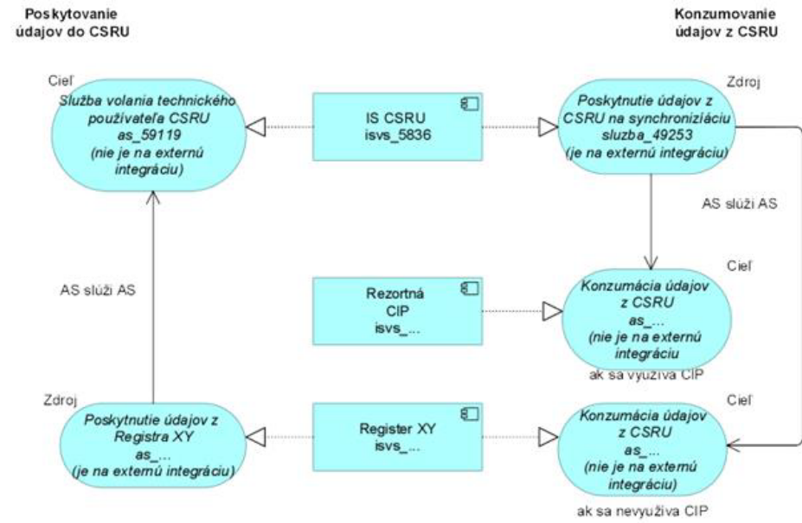
Obrázok 2: Príklad integrácie na IS CSRÚ

DÁTOVÁ vrstva - požiadavky na dodržanie dátových štandardov

Údaje v správe organizácie

Popis dátovej architektúry riešenia na úrovni objektov evidencie a vzťahov medzi nimi. Je potrebné vychádzať z metodiky Ministerstva vnútra - Metodika identifikácie, vizualizácie a referencovania údajov pri dátovom modelovaní vo verejnej správe. (https://www.minv.sk/swift_data/source/mvsr_a_eu/fabianova/np_optimalizacia/metodika-modelovania-udajov-vs.pdf ). Hlavné výstupy: diagram tried a štruktúrovaný popis entít a atribútov vhodný aj pre strojové spracovanie. Diagram tried vo forme úplného logického modelu.

Definovanie procesov organizácie riadenia celého životného cyklu správy údajov kde bude potrebné aj zrozumiteľne zdokumentovať dátové štruktúry, proces tvorby údajov, štatistické metodológie (ak boli použité), dátové zdroje, kontext a ďalšie aspekty manažmentu údajov.

- Proces riadenia pre manažment údajov bude zavedený nad informačnými systémami, ktoré obsahujú objekty evidencie a budú riešené v projekte.
- Po organizačnej stránke je podmienkou zavedenie role dátového kurátora (architekt), v rozsahu ako ju definuje strategická priorita Manažment údajov a strategická priorita Otvorené údaje.
- Znamená to, že v rámci aktivity zavedenie systematického manažmentu údajov dôjde (definovaným výsledkom projektu sú):
- Dátový kurátor (architekt) bude zodpovedný za koncept systematického manažmentu údajov a úpravu organizačnej štruktúry smerom k vytvoreniu rezortnej dátovej kancelárie.
- Zavedenie systematického manažmentu údajov v organizácií vrátane nastavenie príslušných procesov a metodík pre správu celého životného cyklu údajov.

DÁTOVÝ ROZSAH PROJEKTU

- Pre budované informačné systémy je potrebné vytvoriť tzv. doménový model, ktorý definuje návrh dátových prvkov súvisiacich s novým projektom v súlade s existujúcim Centrálnym modelom údajov verejnej správy. Dokument je na stiahnutie na https://datalab.digital/dokumenty/. Úlohou doménového modelu je vizuálne znázorniť rozsah predmetných údajov daného projektu, pričom je možné abstrahovať od nepodstatných detailov. Je platformovo nezávislý (nie je určený pre konkrétny programovací jazyk) .
- Pre modelovanie doménového modelu je potrebné stiahnuť si Centrálny model údajov verejnej správy v preferovanej distribúcii a v novom modeli použiť existujúce dátové prvky, ak tieto patria do domény projektu. Z technického pohľadu je odporučený jazyk UML alebo ArchiMate.
V prípade že sa používa dátový prvkov z Centrálneho dátového modelu je nutné použiť skrátený formu URI identifikátora daného prvku, napr. pper:PhysicalPerson je skrátený tvar https://data.gov.sk/def/ontology/physical-person/PhysicalPerson.. https://metais.vicepremier.gov.sk/publicspace?pageId=59836112

ID | Register / Objekt evidencie | Referencovateľný identifikátor URI dátového prvku (voliteľné) | Popis
1
2
3
4
5
x
Tabuľka 8 Prehľad objektov evidencie v jednotlivých ISVS v projekte

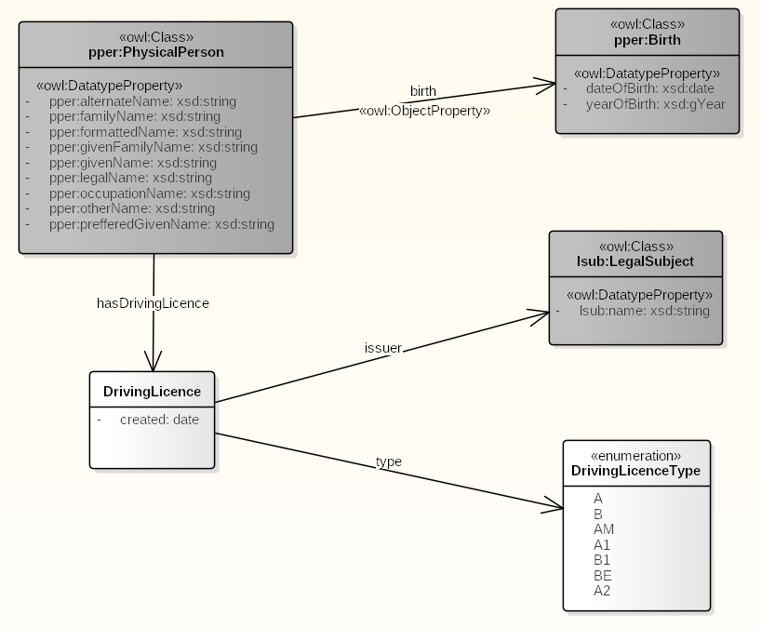
Obrázok 3: Príklad doménového modelu
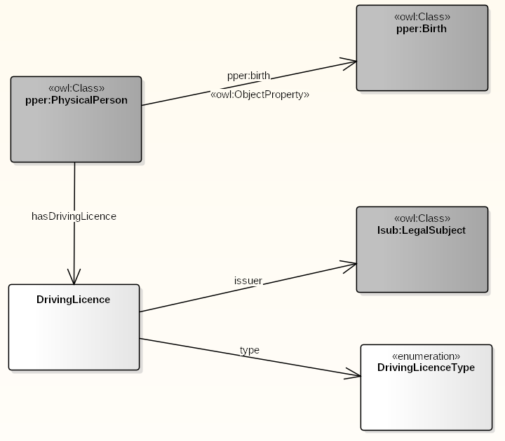
Obrázok 4: Príklad zjednodušeného doménového modelu

KVALITA a ČISTENIE ÚDAJOV

Zhodnotenie objektov evidencie z pohľadu dátovej kvality
Zhodnotenie objektov evidencie so zameraním sa na významnosť kvality údajov pre biznis procesy (možné riziká v dôsledku dátovej nekvality). T.j. Ak bude údaj nepresný, bude mať nesprávnu hodnotu, formát, nebude vyplnený, alebo stotožnený voči referenčnému registru, ako významne to ovplyvní príslušnú agendu.
- Zhodnotiť objekty evidencie so zameraním sa na citlivosť kvality údajov, ktorú ovplyvňuje, najmä spôsob vstupu údajov do IS. Ako budú údaje do IS zadané?
- Bude zapracovaná možnosť overenia hodnoty údaja?
- Bude zapracované pri zadávaní údajov obmedzenie hodnôt, napríklad formou číselníka, alebo podmienok?
- Dôjde k migrácii dát z iného IS? Ak áno, je potrebné zhodnotiť
- Na základe toho stanoviť prioritu (poradie dôležitosti) pre meranie dátovej kvality objektov evidencií – t.j. poradie v akom bude správca IS približne realizovať meranie dátovej kvality a čistiť údaje.
- Prvé 2 záznamy sú vyplnené ako príklad. Vymažte, resp. prepíšte ich vlastnými údajmi. Riadky v tabuľke doplňte podľa potreby.

ID | Objekt evidencie | Významnosť kvality  1 (malá) až 5 (veľmi významná) | Citlivosť kvality  1 (malá) až 5 (veľmi významná) | Priorita – poradie dôležitosti  (začnite číslovať od najdôležitejšieho)
1 | Údaje o štatutárovi | 5 | 3 | 1.
2 | Iné zainteresované osoby | 2 | 3 | 20.
3
4
5
X
Tabuľka 9 Kategorizácia údajov z pohľadu ich využiteľnosti

ROLE a PREDBEŽnÉ PERSONÁLNE ZABEZPEČENIE PRI RIADENÍ DÁTOVEJ KVALITY

- definovanie potrebných kapacít pre zabezpečenie riadenia dátovej kvality – napr. dátový kurátor, data steward, dátový špecialista pre dátovú kvalitu, databázový špecialista, projektový manažér.
Rola | Činnosti | Pozícia zodpovedná za danú činnosť (správca IS / dodávateľ)
Dátový kurátor | Evidencia požiadaviek na dátovú kvalitu, monitoring a riadenie procesu | Dátový kurátor správcu IS
Data steward | Čistenie a stotožňovanie voči referenčným údajom | Pracovník IT podpory
Databázový špecialista | Analyzuje požiadavky na dáta, modeluje obsah procedúr | Dodávateľ
Dátový špecialista pre dátovú kvalitu | Spracovanie výstupov merania, interpretácie, zápis biznis pravidiel, hodnotiace správy z merania | Dátový špecialista pre dátovú kvalitu – nová interná pozícia v projekte
*Iná rola (doplniť)
Tabuľka 10 Prehľad rolí a personálneho zabezpečenia pre riadení dátovej kvality

REFERENČNÉ ÚDAJE

Objekty evidencie z pohľadu procesu ich vyhlásenia za referenčné

V predchádzajúcich kapitolách boli identifikované integrácie ISVS na IS CSRÚ. V tejto kapitole je potrebné definovať rozsah a štruktúru na úrovni registrov / objektov evidencie / údajov, ktoré sa navrhujú vyhlásiť za referenčné v naviazanosti na ich z realizovateľné vzájomné zdieľanie medzi subjektami verejnej správy a dodržanie pravidla, že za referenčné údaje/atribúty sú vyhlasované také údaje/atribúty, ktoré sú k subjektu evidencie jedinečné a práve tie, ktoré využívajú subjekty verejnej správy pri realizácii princípu „1 x a dosť“.

- Posúdiť navrhované objekty evidencie k vyhláseniu za referenčné z pohľadu ich dátovej kvality v zmysle podkapitoly venujúce sa kvalite a čisteniu údajov.
- Zabezpečiť dostupnosť poskytovania navrhovaných objektov evidencie za referenčné (t.j. v rámci nich údaje/atribúty) cez Modul procesnej integrácie a integrácie údajov, t.j. integráciou cez jeho dátovú časť - IS CSRÚ (kapitola xxx).
- Proces vyhlasovania a zmeny referenčných údajov (LINK: https://datalab.digital/referencne-udaje/referencne-udaje-a-zakladne-ciselniky/proces-vyhlasovania-a-zmeny-referencnych-udajov/ )
Metodické usmernenie MIRRI o postupe zaraďovania referenčných údajov do zoznamu referenčných údajov vo väzbe na referenčné registre a vykonávania postupov pri referencovaní: https://metais.vicepremier.gov.sk/confluence/download/attachments/2621442/Metodicke_usmernenie_UPVII_3639_2019_oDK_1_FINAL.pdf?version=1&modificationDate=1554714761337&api=v2
ID | Názov referenčného registra /objektu evidencie: | Názov referenčného údaja | Identifikácia subjektu, ku ktorému sa viaže referenčný údaj: | Zdrojový register a registrátor zdrojového registra:
1
2
3
4
5
X
Tabuľka 11 Prehľad identifikovaných referenčných údajov

Zabezpečiť dostupnosť poskytovania navrhovaných objektov evidencie za referenčné (t.j. v rámci nich údaje/atribúty) cez Modul procesnej integrácie a integrácie údajov, t.j. integráciou cez jeho dátovú časť - IS CSRÚ.

Identifikácia údajov pre konzumovanie alebo poskytovanie údajov – do / z CSRU

- Identifikovať/kvantifikovať potenciálnych konzumentov týchto objektov evidencie (t.j. navrhovaných k vyhláseniu za referenčné), vrátane ich oprávnenosti/nároku na konzumovanie v zmysle konkrétnych ustanovení osobitných právnych predpisov na strane konzumenta, prípadne aj na strane poskytovateľa. V nadväznosti na uvedené identifikovať osobitné právne predpisy (až na úroveň konkrétneho ustanovenia), ktoré je nutné novelizovať v záujme dosiahnutia “TO-BE stavu” a jeho bezproblémovej aplikovateľnosti. (viď. Tabuľka č. 13).
- Pre úspešné napojenie sa na IS CSRÚ v roli konzumenta údajov je nutné postupovať v zmysle predložených dokumentov:
- „Postup pripojenia OVM do IS CSRÚ v roli poskytovateľa údajov“ (https://datalab.digital/doumenty)
- „Postup pripojenia OVM do IS CSRÚ v roli kozumenta údajov“ (https://datalab.digital/dokuemnty)
- Zoznam dostupných cez IS CSRÚ https://datalab.digital/referencne-udaje/

ID | Názov referenčného údaja: | Konzumovanie / poskytovanie | Osobitný právny predpis pre poskytovanie / konzumovanie
1 |  | Vyberte jednu z možností.
2 |  | Vyberte jednu z možností.
3 |  | Vyberte jednu z možností.
4 |  | Vyberte jednu z možností.
5 |  | Vyberte jednu z možností.
X |  | Vyberte jednu z možností.
Tabuľka 12 Prehľad identifikovaných referenčných údajov

OTVORENÉ ÚDAJE

- Doplniť názov objektu evidencie identifikovaných pre kategóriu otvorených údajov v kapitole dátový rozsah projektu
- Pravidlá pre úroveň interoperability verejných otvorených údajov (https://wiki.vicepremier.gov.sk/pages/viewpage.action?pageId=23986518 )
- Požadovaná kvalita:
  - Automatizované publikovanie otvorených údajov v kvalite 3★ (Všetky datasety je potrebné registrovať v centrálnom katalógu otvorených údajov na data.gov.sk). Formát CSV, XML, ODS, JSON
  - Automatizované publikovanie otvorených údajov v kvalite 4★ (Všetky datasety je potrebné registrovať v centrálnom katalógu otvorených údajov na data.gov.sk) Formát údajov RDF, OWL, TriX, JSON
  - Automatizované publikovanie otvorených údajov v kvalite 5★ (Všetky datasety je potrebné registrovať v centrálnom katalógu otvorených údajov na data.gov.sk) Formát udajov RDF, OWL, TriX, JSON

Názov objektu evidencie / datasetu | Požadovaná kvalita 3★ - 5★ | Periodicita publikovania  (týždenne, mesačne, polročne, ročne)
Príklad: senzorické údaje merania teploty | 3★ | Polročne
 | Vyberte jednu z možností. | Vyberte jednu z možností.
 | Vyberte jednu z možností. | Vyberte jednu z možností.
 | Vyberte jednu z možností. | Vyberte jednu z možností.
 | Vyberte jednu z možností. | Vyberte jednu z možností.
 | Vyberte jednu z možností. | Vyberte jednu z možností.
Tabuľka 13 Prehľad otvorených údajov

ANALYTICKÉ ÚDAJE

- Analytické údaje predstavujú obrovskú skupinu dát získavaných vysokou rýchlosťou z vysokého počtu rôznych typov zdrojov. V priestore verejnej správy sa jedná o dátové zdroje, ktoré sú vytvárané a spravované jednotlivými inštitúciami za účelom podpory služieb verejnej správy, služieb vo verejnom záujme alebo verejných služieb. Tieto údaje môžeme okrem uvedenej primárnej funkcie využiť aj na analytické spracovanie, tak aby verejná správa dokázala využívať svoje údaje pre potreby prípravy analýz, na podporu rozhodovania, riadenia a lepší návrh politík. Podmienkou pre plné využitie potenciálu údajov vo verejnej správe je ich poznanie (informácie o dátových zdrojoch, ich obsahu a atribútoch) a zabezpečenie prístupu k analytickým údajom pre analytické jednotky.
- Je organizácia napojená na IS CSRÚ alebo ponúka inú možnosť integrácie s modulom na sprístupňovanie údajov pre analytické jednotky (napr. KAV)
- Sprístupnenie dátových zdrojov organizácie na analytické účely v zmysle zákona (Zákon č. .../2021 Z. z. o údajoch a o zmene a doplnení niektorých údajov):
ID | Názov registra / objektu evidencie  (tabuľka č.8) | Zoznam atribútov objektu evidencie | Popis a špecifiká objektu evidencie
1 | napr. Dataset vlastníkov automobilov | identifikátor vlastníka; EČV; typ_vozidla; okres_evidencie;... | - dataset obsahuje osobné informácie (r.č. vlastníka)
2
3
4
5
x
Tabuľka 14 Prehľad sprístupnených dátových zdrojov určených na analytické účely

MOJE ÚDAJE
Do kategórie mojich údajov spadajú sú údaje, ktoré sa týkajú fyzickej osoby alebo právnickej osoby, zároveň boli zaradené ako dátový prvok medzi moje údaje a sú prístupné elektronicky v strojovo-spracovateľnom formáte automatizovaným spôsobom cez aplikačné programovacie rozhranie, alebo prostredníctvom modulu procesnej integrácie a integrácie údajov pre fyzickú osobu alebo právnickú osobu, ktorej sa týkajú, na základe preukázania jej elektronickej identity osoby.
- Poskytnutie údajov pre službu Moje dáta
- Identifikácia údajov

ID | Názov registra / objektu evidencie | Atribút objektu evidencie | Popis a špecifiká objektu evidencie
1
2
3
4
5
x
Tabuľka 15 Prehľad údajov identifikovaných pre službu „moje údaje“

PREHĽAD JEDNOTlivých kategórii údajov

Výstupom predchádzajúcich kapitol je súhrnná tabuľka pre kategorizáciu množiny údajov z pohľadu ich využiteľnosti.

ID | Register / Objekt evidencie | Referenčné údaje | Moje údaje | Otvorené údaje | Analytické údaje
1 |  | ☐ | ☐ | ☐ | ☐
2 |  | ☐ | ☐ | ☐ | ☐
3 |  | ☐ | ☐ | ☐ | ☐
4 |  | ☐ | ☐ | ☐ | ☐
5 |  | ☐ | ☐ | ☐ | ☐
x |  | ☐ | ☐ | ☐ | ☐
Tabuľka 16 Kategorizácia údajov z pohľadu ich využiteľnosti (účelu)

LEGISLATÍVA

- Návrh opatrení v prípade existujúcej legislatívy
- Aplikácia opatrení obsiahnutých v legislatíve dotýkajúcej sa štandardov pre budovanie informačného systému vo verejnej správe a súvisiacich požiadaviek na dáta v informačných systémoch verejnej správy
  - Zákon č. 95/2019 Z.z. o informačných technológiách vo verejnej správe a o zmene a doplnení niektorých zákonov
  - Zákon č. 305/2013 Z.z. o elektronickej podobe výkonu pôsobnosti orgánov verejnej moci a o zmene a doplnení niektorých zákonov (zákon o e-Governmente)
  - Zákon č. 177/2018 Z.z. o niektorých opatreniach na znižovanie administratívnej záťaže využívaním informačných systémov verejnej správy a o zmene a doplnení niektorých zákonov (zákon proti byrokracii)
  - Nariadenie európskeho parlamentu a rady (EÚ) 2016/679 o ochrane fyzických osôb pri spracúvaní osobných údajov a o voľnom pohybe takýchto údajov
  - Zákon č. 18/2018 Z.z. o ochrane osobných údajova o zmene a doplnení niektorých zákonov
  - Zákon č………./2021 Z. z. o údajoch a o zmene a doplnení niektorých zákonov
  - súvisiace podzákonné všeobecne záväzné právne predpisy
- Návrh na zmenu konkrétnych ustanovení účinných právnych predpisov v záujme dosiahnutia “to be stavu” a jeho bezproblémovej aplikovateľnosti v realizačnej fáze

Bezpečnosť údajov (technické a organizačné zabezpečenie – pre prístup k údajom)

V projekte je dôležité zameriavať sa na riziká pôsobiace na porušenie ochrany citlivých údajov (v prípade, že to charakter projektu vyžaduje), ktoré mohli byť definované aj v jednotlivých pod kategóriách údajov (moje údaje, referenčné údaje, analytické údaje). Porušenie bezpečnosti, ktoré vedie k náhodnému alebo nezákonnému zničeniu, strate, zmene, neoprávnenému poskytnutiu OÚ, ktoré sa prenášajú, uchovávajú alebo inak spracúvajú, alebo neoprávnený prístup k nim musí byť dostatočne podporený technickými a organizačnými opatreniami.
Prevádzkovateľ ISVS vymedzuje rozsah a spôsob bezpečnostných opatrení potrebných na eliminovanie a minimalizovanie hrozieb a rizík pôsobiacich na informačný systém z hľadiska narušenia jeho bezpečnosti, spoľahlivosti a funkčnosti. Dokumentácia obsahujúca bezpečnostné opatrenia, minimálne v rozsahu:
- Technické opatrenie realizované prostriedkami fyzickej povahy, zabezpečenie objektu pomocou mechanických zábranných prostriedkov;
- Riadenie prístupu poverených osôb, riadenie prístupov a opatrenia na zaručenie platných politík riadenia prístupov (napr. identifikácia,
- Ochrana pred neoprávneným prístupom, šifrová ochrana uložených a prenášaných údajov, pravidlá pre kryptografické opatrenia;
- Autentizácia a autorizácia osôb v informačnom systéme);
- Riadenie zraniteľností, opatrenia na detekciu a odstránenie škodlivého kódu a nápravu následkov škodlivého kódu; ochrana pred nevyžiadanou elektronickou poštou;
- Sieťová bezpečnosť, kontrola obmedzenie alebo zamedzenie prepojenia informačného systému, v ktorom sú spracúvané osobné údaje s verejne prístupnou počítačovou sieťou;
- Zálohovanie, test funkčnosti záložných dátových nosičov;
- Likvidácia osobných údajov a dátových nosičov, technické opatrenia na bezpečné vymazanie osobných údajov z dátových nosičov...
- súlad s bezpečnostnými štandardmi, právnymi predpismi
  - Zákon č. 95/2019 Z.z. o informačných technológiách vo verejnej správe
  - Zákon č. 69/2018 Z.z. o kybernetickej bezpečnosti
  - Zákon č. 45/2011 Z.z. o kritickej infraštruktúre
    - Vyhláška Úradu podpredsedu vlády Slovenskej republiky pre investície a informatizáciu č. 78/2020 Z. z. o štandardoch pre informačné technológie verejnej správy;
    - Vyhláška Úradu na ochranu osobných údajov Slovenskej republiky č. 158/2018 Z. z. o postupe pri posudzovaní vplyvu na ochranu osobných údajov

posúdenie vplyvu a dopadu na ochranu osobných údajov (DPIA – data protection impact assesment)

V prípade, že v projekte dôjde k spracovaniu osobných údajoch, prevádzkovateľ ISVS, v ktorom sa tieto údaje uchovávajú, musí posúdiť vplyv spracovateľských operácii na ochranu osobných údajov ešte pred začatím spracúvania osobných údajov.
Je potrebné definovať a orientovať sa na riziká pôsobiace na práva a slobody dotknutých osôb, vychádzajúcich zo základnej právnej úpravy:

- Nariadenie Európskeho parlamentu a Rady (EÚ) 2016/679 z 27. apríla 2016 o ochrane fyzických osôb pri spracúvaní osobných údajov a o voľnom pohybe takýchto údajov, ktorým sa zrušuje smernica 95/46/ES (všeobecné nariadenie o ochrane údajov),
- Zákon č. 18/2018 Z. z. o ochrane osobných údajov a o zmene a doplnení niektorých zákonov,

Pod pojmom „spracúvanie“ sa rozumie operácia alebo súbor operácií s osobnými údajmi alebo súbormi osobných údajov,

Napríklad
- získavanie, zaznamenávanie, usporadúvanie, štruktúrovanie uchovávanie, prepracúvanie alebo zmena, vyhľadávanie,
prehliadanie, využívanie, poskytovanie prenosom, šírením alebo poskytovanie iným spôsobom, preskupovanie alebo
kombinovanie, obmedzenie, vymazanie alebo likvidácia, bez ohľadu na to, či sa vykonávajú automatizovanými
alebo neautomatizovanými prostriedkami;

Podľa článku 35 GDPR je prevádzkovateľ povinný vykonať posúdenie vplyvu plánovaných spracovateľských operácií na ochranu osobných údajov - DPIA (Data Protection Impact Assessment). Prevádzkovateľ totiž musí vedieť za každých okolností preukázať súlad s GDPR a vždy zodpovedá aj za spôsob spracúvania osobných údajov. Povinnosť vykonať a zdokumentovať vykonanie DPIA má iba prevádzkovateľ. V prípade, ak je do spracúvania osobných údajov, ktoré podlieha povinnosti vykonať DPIA zahrnutý aj sprostredkovateľ, ten je podľa článku 28 ods. 3 písm. f) GDPR iba povinný pomáhať prevádzkovateľovi v procese prípravy DPIA s prihliadnutím na povahu spracúvania a informácie dostupné prevádzkovateľovi, sprostredkovatelia nemusia mať spracované vlastné dokumentácie týkajúce sa vykonávania DPIA.

Vypracovanie DPIA sa vyžaduje v nasledovných prípadoch:
- systematické a rozsiahle hodnotenie FO (aut. sprac. a profilovanie);
- spracúvanie osobitných kategórii OÚ vo veľkom rozsahu;
- systematického monitorovania verejných miest (veľký rozsah).

ROZPOČET A PRÍNOSY

Doplniť vstupy v PRÍPRAVNEJ FÁZE:

- Všetky projekty nad 200 tis. € musia mať vypracovanú CBA. Projekty v rozpätí 200 tis. € až 999 999 € nemusia mať vypracovaný slepý rozpočet, prínosy vyplývajúce z procesných máp vrátane slovného popisu výpočtu a od zdrojovania vstupných hodnôt.
- Je potrebné vyčísliť a v tejto časti dokumentu popísať indikatívne náklady a prínosy projektu, v zmysle Vyhlášky 85/2020 (P-02 popísať na tomto mieste odôvodnenie projektu).

Doplniť vstupy v INICIAČNEJ FÁZE:
- Počas iniciačnej fázy, je potrebné predložiť samostatný dokument (xls. BC/CBA) v predpísanej štruktúrovanej forme.

V tejto časti dokumentu sa od Vás očakáva štruktúrovane popísať:
  - vypočítané náklady (vývoj + prevádzka) v T10 (t.j. na 10 rokov dopredu)
  - vypočítané prínosy v T10 (t.j. na 10 rokov dopredu)
  - slovne popísať výpočet prínosov, z čoho sú čerpané vstupné hodnoty
  - rok návratnosti (doplnenie ukazovateľov: ENPV, FNPV, BCR)

Sumarizácia nákladov a prínosov
Náklady | Názov  modulu | Názov  modulu | Názov  modulu
Všeobecný materiál
IT - CAPEX
Aplikácie
SW
HW
IT - OPEX- prevádzka
Aplikácie
SW
HW
Prínosy
Finančné prínosy
Administratívne poplatky
Ostatné daňové a nedaňové príjmy
Ekonomické prínosy
Občania (€)
Úradníci (€)
Úradníci (FTE)
Kvalitatívne prínosy

Interpretácia výsledkov:

Ekonomická a finančná efektívnosť projektu je v analýze prínosov nákladov hodnotená kvantitatívne pomocou nasledujúcich ukazovateľov (prahové hodnoty v zmysle platných dokumentov v prípade financovania cez OP II sú uvedené):
  - Pomer prínosov a nákladov (BCR): viac ako 1,00
  - Ekonomická vnútorná výnosová miera vyjadrená v % (EIRR): viac ako 5,0 %
  - Ekonomická čistá súčasná hodnota vyjadrená v eurách (ENPV): viac ako 0
Pre účely financovania z prostriedkov OP II vyjadruje CBA aj nasledovné ukazovatele:
  - Finančná vnútorná výnosová miera v % (FIRR)
  - Finančná čistá súčasná hodnota v eur (FNPV)
Nie všetky sociálno-ekonomické vplyvy sa dajú vždy vyčísliť a zhodnotiť. Je to preto, že okrem odhadu ukazovateľov výkonnosti by sa mala zohľadniť aj úvaha o nepeňažných nákladoch a výnosoch, najmä vo vzťahu k týmto otázkam: (čistý) dosah na zamestnanosť, ochrana životného prostredia, sociálna rovnosť a rovnaké príležitosti.
V prípade ak dosiahnu uvedené hodnoty viaceré varianty posudzované v rámci CBA, odporúča sa pri výbere finálnej alternatívy zohľadniť výšku BCR, dôležitosť nekvantifikovaných spoločenských prínosov a mieru naplnenia stanovených cieľov. Po vzore krajín ako Veľká Británia sa prioritne odporúča realizovať projekty, kde prínosy prevyšujú náklady štvornásobne (BCR aspoň 4,00).

Príklad: Kvalitatívne prínosy projektov
Problém: Proces získania stavebného povolenia jeden z najdlhších v EÚ.
Príklady kvalitatívnych prínosov projektu, ktoré je možné finančne oceniť:
- Zvýšenie ekonomickej aktivity v stavebnom sektore (zvýšenie rastu HDP)
- Nižšie spoločenské škody, spojené s búraním čiernych stavieb
Príklady kvalitatívnych prínosov projektu, ktoré nie je možné spoľahlivo finančne oceniť:
- Zníženie miery korupcie
- Zníženie miery stresu zamestnancov stavebných úradov
- Vyššia spokojnosť verejnosti s procesmi územného a stavebného konania

HARMONOGRAM JEDNOTLIVÝCH FÁZ PROJEKTU a METÓDA JEHO RIADENIA

Doplniť vstupy v PRÍPRAVNEJ FÁZE:
- doplniť highlevel HARMONOGRAM, ktorý sa neskôr (v ďalších fázach/dokumentoch) bude detailizovať
  - KEDY potrebujete (chcete) ZAČAŤ? Napíšte TERMÍN (mesiac/rok)
  - KEDY potrebujete (chcete) SKONČIŤ (mať dodaný výstup)? Napíšte TERMÍN (mesiac/rok)

Odporúčame:
- Fakturačné míľniky: jednotlivé míľniky projektu naviažte aj na fakturačné míľniky (v jednej tabuľke), aby ste si mohli kontrolovať cashflow v projekte.
- Míľniky Verejného obstarávania (VO) – do harmonogramu si doplňte aj míľnik procesu verejného obstarávania (celý proces)

Doplniť vstupy v INICIAČNEJ FÁZE:

- do už vytvoreného dokumentu PROJEKTOVÝ ZÁMER z Prípravnej fázy aktualizovať a detailne rozpracovať – ak relevantné

ID | FÁZA/AKTIVITA | ZAČIATOK  (odhad termínu) | KONIEC  (odhad termínu) | POZNÁMKA
1. | Prípravná fáza | napr. 01/2020 | napr. 02/2020
2. | Iniciačná fáza | napr. 03/2020 | napr. 04/2020
3. | Realizačná fáza | napr. 05/2020 | napr. 10/2020
3a | Analýza a Dizajn | napr. 05/2020 | napr. 06/2020
3b | Nákup technických prostriedkov, programových prostriedkov a služieb | napr. 07/2020 | napr. 08/2020 | Napr. Je potrebné obstarať dodávateľa IS riešenia/licencie/konzultačné služby ?
3c | Implementácia a testovanie | napr. 05/2020 | napr. 06/2020
3d | Nasadenie a PIP | napr. 12/2020 | napr. 02/2021 | PIP - 3 mesiace po nasadení
4. | Dokončovacia fáza | napr. 11/2020 | napr. 12/2020
5. | Podpora prevádzky (SLA) | napr. 01/2021 | napr. 01/2025 | Napr. Je potrebné obstarať SLA zmluvu (Zmluvu o podpore prevádzky IS)?

Odporúčame – pre reportovacie účely projektu si vytvorte high-level projektový plán v MS EXCEL alebo v inom formáte/nástroji pre projektové riadenie.

Doplniť vstupy v INICIAČNEJ FÁZE:
- doplniť informácie o vybranej metóde riadenia projektu a zdôvodniť výber.

Ak realizujeme projekt metódou Waterfall
Waterfall- vodopádový prístup počíta s detailným naplánovaním jednotlivých krokov a následnom dodržiavaní postupu pri vývoji alebo realizácii projekty. Projektovému tímu je daný minimálny priestor na zmeny v priebehu realizácie. Vodopádový prístup je vhodný a užitočný v projektoch, ktorý majú jasný cieľ a jasne definovateľný postup a rozdelenie prác.

Objednávateľ projektu vypracuje funkčnú špecifikáciu - detailnú a technickú špecifikáciu - rámcovú.

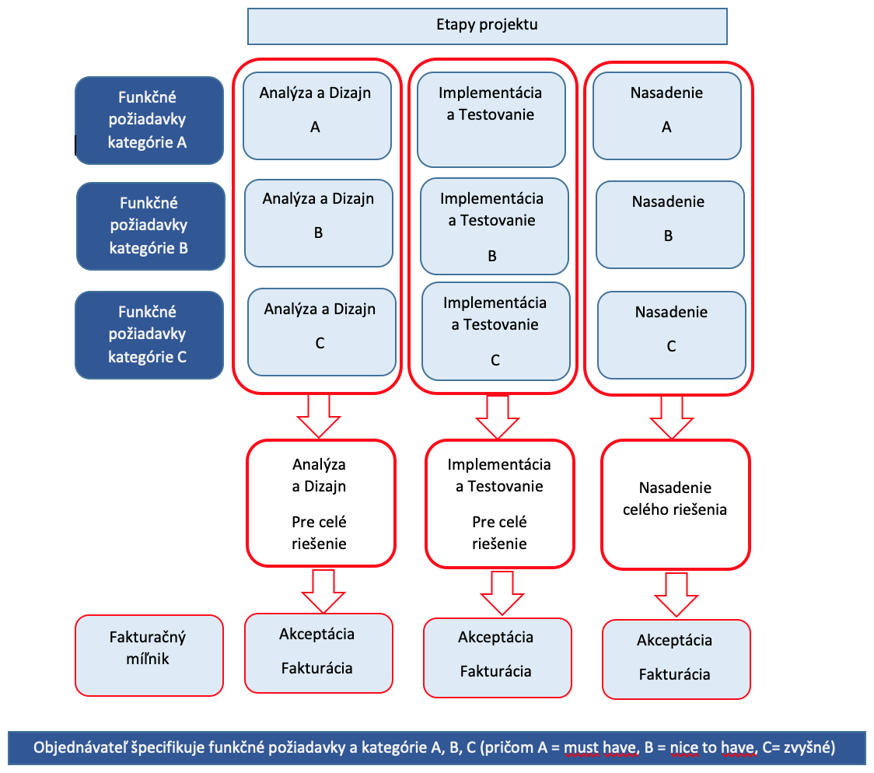

Ak realizujeme projekt metódou Agile

Agilný prístup k riadeniu projektov sa uplatňuje v projektoch, u ktorých je jasný rámcový cieľ, ale z najrôznejších dôvodov je nemožné presne definovať všetky dlhodobé požiadavky bez priebežných prototypov. Pri agilných metódach práce sa realizujú malé porcie výsledkov v každom vývojovom cykle, iterácii, v tesnej spolupráci so zákazníkom.

Objednávateľ projektu vypracuje funkčnú špecifikáciu - detailnú a technickú špecifikáciu - rámcovú.

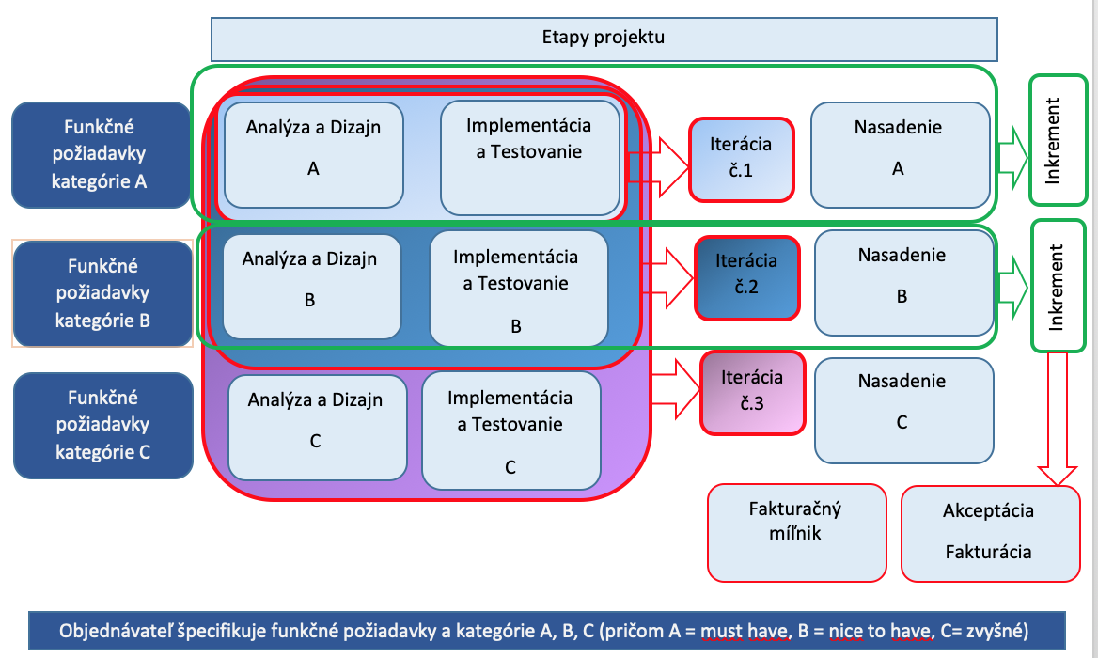

PROJEKTOVÝ TÍM

Doplniť vstupy v PRÍPRAVNEJ FÁZE:

Zostavuje sa Riadiaci výbor (RV), v minimálnom zložení:
- Predseda RV
- zástupca vlastníkov procesov objednávateľa
- zástupca kľúčových používateľov objednávateľa
- zástupca dodávateľa (dopĺňa sa až po VO / voliteľný člen)

Určuje sa Projektový manažér objednávateľa (PM)
Zostavuje sa Projektový tím objednávateľa
- kľúčový používateľ,
- IT analytik,
- IT architekt,
- manažér kvality,
- vlastník procesov
- vlastník údajov (nepovinný člen)
- manažér kybernetickej a informačnej bezpečnosti (nepovinný člen)
- iná špecifická rola (nepovinný člen)
- doplniť tabuľku zodpovedných osôb, ktoré budú participovať v projekte

ID | Meno a Priezvisko | Pozícia | Oddelenie | Rola v projekte
1. | Doplniť meno a priezvisko | Doplniť pozíciu (pracovné zaradenie v línii) | Doplniť názov org. útvaru | Doplniť rolu v projekte
2. | Doplniť meno a priezvisko | Doplniť pozíciu (pracovné zaradenie v línii) | Doplniť názov org. útvaru | Doplniť rolu v projekte
3. | Doplniť meno a priezvisko | Doplniť pozíciu (pracovné zaradenie v línii) | Doplniť názov org. útvaru | Doplniť rolu v projekte

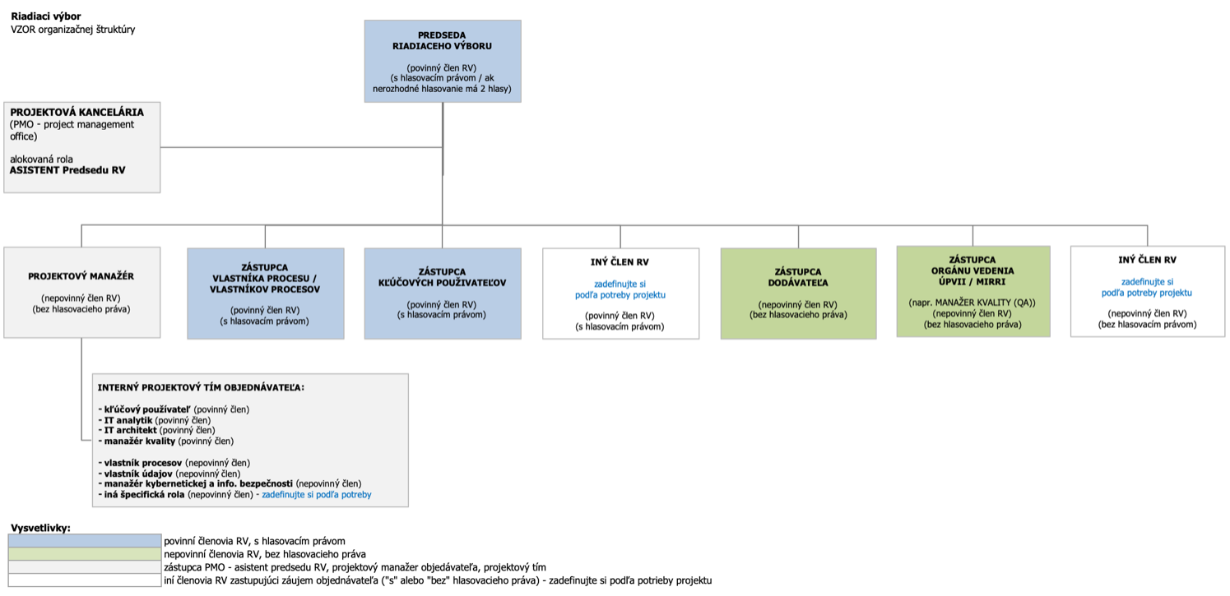

PRACOVNÉ NÁPLNE

Doplniť vstupy v INICIAČNEJ FÁZE:
- doplniť podľa dokumentu z Riadiaceho Výboru projektu, prípadne zo splnomocnení alebo menovacích dekrétov - do už vytvoreného dokumentu PROJEKTOVÝ ZÁMER z Prípravnej fázy a aktualizovať a detailne rozpracovať. Tieto vstupy neskôr využijete pri dokumente PID.

VZORY a ŠABLONY zdrojových súborov sú tu: https://www.mirri.gov.sk/sekcie/informatizacia/riadenie-kvality-qa/riadenie-kvality-qa/index.html

Poznámka: Odporúčame – pozrite si VZOR pre MENOVACIE DEKRÉTY členov projektového tímu – vzor obsahuje názorný popis všetkých projektových rolí, ktoré vyžaduje Vyhláška 85/2020 Z.z.

ODKAZY

Doplniť vstupy v PRÍPRAVNEJ FÁZE:
- doplniť odkazy na už existujúce produkty v maximálnej miere – vyhnúť sa duplikovaným informáciám.

PRÍLOHY

Príloha 1: Katalóg požiadaviek (Excel) - https://www.mirri.gov.sk/sekcie/informatizacia/riadenie-kvality-qa/riadenie-kvality-qa/index.html

- Zoznam štandardov a požiadaviek na súlad diela s legislatívou
- Zoznam funkčných požiadaviek
- Zoznam nefunkčných požiadaviek
- Zoznam technických požiadaviek

Príloha 2: Zoznam rizík a závislostí (Excel) - https://www.mirri.gov.sk/sekcie/informatizacia/riadenie-kvality-qa/riadenie-kvality-qa/index.html

- Rámcový - vytvára sa v prípravnej fáze
- Detailný - vytvára sa v iniciačnej fáze

Príloha 3: Merateľné ukazovatele/KPI (Excel)- https://www.mirri.gov.sk/sekcie/informatizacia/riadenie-kvality-qa/riadenie-kvality-qa/index.html

Poznámka: Odporúčame, si evidovať a vyhodnotiť pripomienky odbornej verejnosti
- Podľa §7, odsek 4 – Vyhlášky 85/2020 Z.z – je potrebné zrealizovať pripomienkovanie Projektového zámeru odbornou verejnosťou
- Odporúčame túto aktivitu formalizovať (do dokumentu)
- Odporúčame vyhodnotenie zverejniť na webové sídlo objednávateľa (do projektového adresára) – v súlade s Vyhláškou 85/2020 Zz.

Koniec dokumentu

